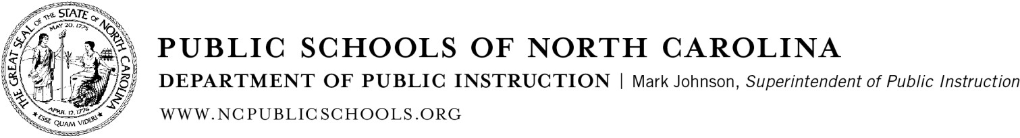

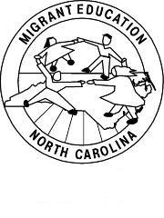
Encuesta Ocupacional

Nombre del Estudiante: Apellido Primer Nombre

Escuela:
Grado:

El Programa de Educación para estudiantes migrantes a través del Departamento de Instrucción Publica del Estado provee servicios de apoyo a los niños y familias que se han mudado en los últimos 3 años y que han trabajado en agricultura o pesca. Agradecemos que nos ayuden a determinar si su niño o pariente califica para recibir servicios en este programa. Por favor, conteste las siguientes preguntas y entréguelas a la escuela.

1. ¿Usted o alguien en su familia ha trabajado en alguno de los siguientes trabajos abajo en los últimos tres años?
NO
Sí (Seleccione todo que aplica abajo y favor de continuar a la Pregunta #2)

2. ¿Usted o su familia se ha mudado a otra zona escolar, o a una ciudad o condado en los últimos tres años?
No
Sí
Trabajando en los campos de agricultura cosechando frutas, verduras, nueces, melones, algodón, o en el silaje de zacate, paja, etc |  |  | Trabajando en el enlatado de frutas o verduras o en una planta empacadora |  | Trabajando en la lecherías | Trabajando en la pesca, granjas de camarón o peces
Trabajando en el corte de carnes crudas (pollos, reses, puercos) | Trabajando en granjas avícolas | Trabajando en huertas, viveros, talando árboles o limpiando la tierra) |  | Otro trabajo similar, favor de explicar: Como cercando ranchos, fincas o huertas
3. ¿Hace cuánto tiempo se mudó a este condado? Mes Año
4. Nombre de uno de los padres
5. ¿Cuál es su dirección actual?

Dirección

Ciudad Estado Codigo Postal

6. Teléfono:

FEDERAL PROGRAM MONITORING & SUPPORT DIVISION
6351 Mail Service Center, Raleigh, North Carolina 27699-6351 | (919) 807-3957 | Fax (919) 807-3968
AN EQUAL OPPORTUNITY/AFFIRMATIVE ACTION EMPLOYER

